Giới thiệu về LCD (Liquid – Crystal Display) là một cái màn hình tinh thể.

Tọa độ hiển thị đồ họa:

Mô tả:

Sơ đồ chân:

Sơ đồ khối:

Giao diện:

Schematic:

Giải thích code:

Bài 1: Hiển thị một chuỗi kí tự ra màn hình.

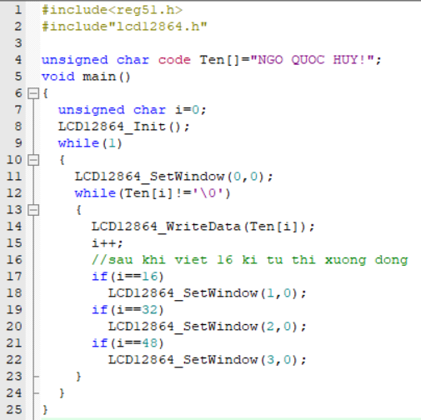

* Trong main.c tạo một mảng Ten[] chứa một chuỗi kí tự và hiển thị chuỗi kí tự đó ra màn hình.
* Thiết lập cho màn hình LCD bằng hàm LCD12864_Init():

* Sử dụng hàm LCD12864_SetWindow() để chọn vị trí mà mình muốn để xuất ra chuỗi kí tự:

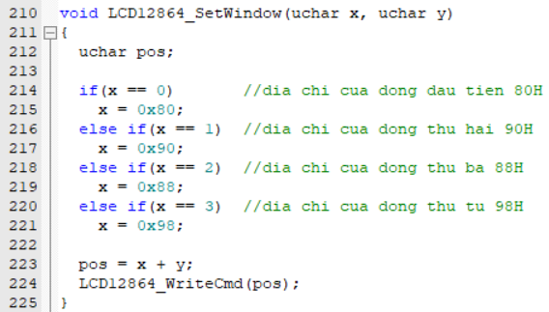

+ Ở ví dụ trên ta sử dụng LCD12864_SetWindow(0,0) tức vị trí đầu tiên của màn hình.

+ x có 4 giá trị 0 -> 3 (theo hàng dọc) và y có 8 giá trị 0 -> 7 (theo hàng ngang).

+ Ta có thể thiết lập vị trí mong muốn theo địa chỉ qua giá trị x, y (Ví dụ: khi giá trị x =0, giá trị y tăng 1 thì vị trí sẽ dịch phải 2 ô tức 2byte, nếu vượt quá con số 7 thì vị trí sẽ là dòng thứ ba trở đi – Tọa độ hiển thị đồ họa (Trang 2))

* Sau khi giá trị của i chạm đến 16, 32, 48 thì thiết lập dòng tiếp theo, vì một dòng chỉ chứa 128 bit, mỗi kí tự là 1 byte nên một dòng chỉ chứa 16 byte kí tự.
* Sử dụng hàm LCD12864_WriteData() để ghi dữ liệu pixel lên màn hình LCD:

Bài 2: Hiển thị hình ảnh ra màn hình.

* Sử dụng hàm LCD12864_DrowPic() để vẽ một ảnh có kich thước 128x64 ra màn hình LCD:

* Chia màn hình ra làm 2 nửa trên và nửa dưới, đầu tiên vẽ nửa trên từ 80h đến 88h sau đó là nửa dưới là phần còn lại.
* Cách lấy mã hex ảnh của photo1 và photo 2 được hướng dẫn phía cuối báo cáo:

Đây là mã hex đại diện cho dữ liệu hình ảnh bitmap. Lưu ý, hình ảnh phải có kích thước 128x64 pixel để nó tương ứng với màn hình LCD12864.

Bài 3: Vẽ điểm bất kì trên màn hình.

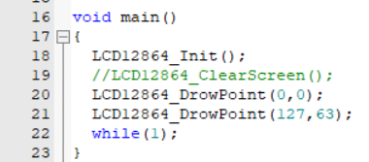

* Trong hàm main.c ta có hàm LCD12864_DrowPoint() dùng để vẽ ra một điểm ảnh bất kì trên màn hình LCD12864.
* Trong bài tập này ta có 2 ví dụ là vẽ điểm ảnh đầu tiên - LCD12864_DrowPoint(0, 0) và vẽ điểm ảnh cuối cùng - LCD12864_DrowPoint(127, 64):

* Trong hàm vẽ điểm ta chia màn hình làm 2 phần nữa trên và nửa dưới, như vậy ta sẽ có tọa độ Y(trục dọc) bằng tọa độ đầu 08H cộng với chia dư của Y với 32(do chia 2 màn hình thì chỉ còn 32pixel/màn hình) , tọa độ X(trục ngang) được tính bắt đầu từ 08H(nếu Y<=31) và từ 88H(Y>31).
* Ở đây ta tạo ra một biến bt hay còn gọi là bitmask để kết hợp với dữ liệu pixel được đọc từ màn hình, sau đó ghi lại dữ liệu này lên màn hình tại một vị trí cụ thể.

*Giải thích thêm:

-Trong các bài tập trên có sử dụng hàm kiểm tra trạng thái bận của màn hình LCD - LCD12864_Busy() trong các hàm LCD12864_WriteData(), LCD12864_WriteCmd(), LCD12864_ReadData():

* Kiểm tra bit cao nhất từ LCD12864_DATAPORT, nếu là “1” thì hàm trả về 0 để báo màn hình LCD đang bận và không thể nhận thêm lệnh và dữ liệu mới. Ngược lại thì hàm trả về 1 để thông báo màn hình không bận.

-Hàm LCD12864_ClearScreen() được dùng để tạo ra hiện ứng xóa dữ liệu đang hiển thị trên màn hình:

Cách để lấy mã hex từ một ảnh bất kì:

B1: load hình ảnh lên phần mền Paint.

B2: Resize hình ảnh ở chế độ 128x64pixel.

B3: lưu file ảnh dưới dạng MonochromeBitmap.bmp/.dib (ảnh trắng đen)

B4: sử dụng ứng dụng LCD Assistant 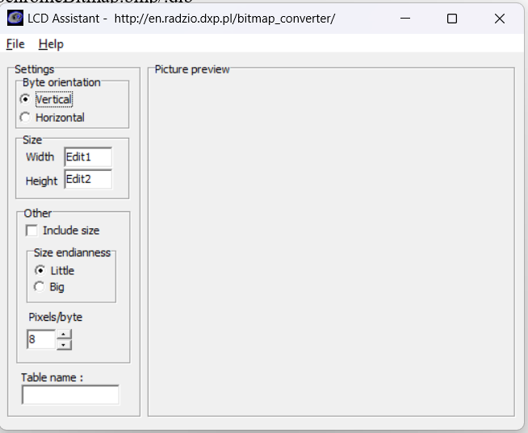

B5: load file ảnh vừa lưu vào và save output file có dạng .h

(tích chọn Horizontal trong Byte orientation)

B6: mở file chim.h để lấy code của hình ảnh.

